**ĐẠI HỌC QUỐC GIA TP HỒ CHÍ MINH**

**TRƯỜNG ĐẠI HỌC BÁCH KHOA**

**KHOA KHOA HỌC VÀ KỸ THUẬT MÁY TÍNH**

--------------oOo--------------



**BÁO CÁO BÀI TẬP LỚN 2**

**MẠNG MÁY TÍNH**

**ĐỀ TÀI**

**XÂY DỰNG HỆ THỐNG MẠNG CHO NGÂN HÀNG**

**LỚP: L01 --- NHÓM: 06**

**GVHH: NGUYỄN QUANG SANG**

|  |  |
| --- | --- |
| **Họ và tên** | **MSSV** |
| Bùi Xuân Hùng | 1913600 |
| Quách Vũ Giang Nam | 1914251 |
| Nguyễn Quốc Trọng | 1915676 |
| Trương Phi Trương | 1915749 |

*Hồ Chí Minh – 2021*

**MỤC LỤC**

**I.** **TÓM LƯỢC DỰ ÁN** 1

**II.** **PHÂN TÍCH VÀ ĐỀ XUẤT GIẢI PHÁP** 2

**1.** **Phân tích yêu cầu hệ thống mạng của trụ sở và chi nhánh** 2

**2.** **Giải pháp** 2

**III.** **CÔNG NGHỆ VÀ THIẾT BỊ SỬ DỤNG** 4

**1.** **Công nghệ sử dụng cho hệ thống mạng của công ty** 4

**2.** **Thiết bị đề xuất để sử dụng lắp đặt cho hệ thống mạng của công ty** 8

**3.** **Phân tích sự lựa chọn.** 13

**IV.** **CÁC THÔNG SỐ VỀ LƯU LƯỢNG VÀ TẢI CỦA HỆ THỐNG** 13

**V.** **SƠ ĐỒ IP CỦA NGÂN HÀNG** 14

**1.** **Tại trung tâm** 14

**2.** **Tại chi nhánh** 15

**VI.** **SƠ ĐỒ THIẾT KẾ VÀ KẾT NỐI WAN** 15

**1.** **Sơ đồ thiết kế** 15

**2.** **Sơ đồ kết nối WAN** 18

**VII.** **MÔ PHỎNG BẰNG CISCO PACKET TRACER** 18

**VIII.** **TỔNG KẾT** 19

**1.** **Đã hoàn thành** 19

**2.** **Kinh nghiệm thu được** 19

**3.** **Các vấn đề còn tồn tại của dự án** 19

**4.** **Hướng phát triển trong tương lai** 20

**5.** **Đánh giá các hoạt động của các thành viên trong nhóm** 20

1. **TÓM LƯỢC DỰ ÁN**

* CCC (Computer & Construction Concept) đã được yêu cầu thiết kế một mạng máy tính được sử dụng trong trụ sở chính và hai chi nhánh của một ngân hàng BBB (BB Bank) đang được xây dựng. Các đặc điểm chính của việc sử dụng CNTT tại Ngân hàng này như sau.
* Tòa nhà gồm 7 tầng, tầng 1 được trang bị 1 phòng IT và Cabling Central Local (để tập kết dây và patch panels).
* BBB quy mô nhỏ: 100 máy trạm, 5 máy chủ, 12 thiết bị mạng (hoặc có thể hơn với các thiết bị bảo mật cụ thể).
* Sử dụng công nghệ mới cho cơ sở hạ tầng mạng bao gồm kết nối có dây và không dây 100/1000 Mbps.
* Mạng được tổ chức theo cấu trúc VLAN.
* Mạng kết nối với bên ngoài bằng 2 leased line (cho kết nối WAN) và 1 ADSL (cho truy cập Internet) với cơ chế cân bằng tải (load-balancing mechanism).
* Sử dụng kết hợp Licensed và Open-source software, ứng dụng văn phòng, ứng dụng máy khách-máy chủ, đa phương tiện và cơ sở dữ liệu.
* Yêu cầu về tính bảo mật cao, an toàn khi có sự cố; dễ dàng nâng cấp hệ thống.
* Ngân hàng cần kết nối với 2 chi nhánh tại 2 thành phố lớn là Nha Trang và Đà Nẵng. Mỗi chi nhánh cũng được thiết kế tương tự như trụ sở chính nhưng với quy mô nhỏ hơn:
* Tòa nhà cao khoảng 2 tầng, tầng 1 bố trí 1 phòng IT và Cabling Central Local.
* Chi nhánh BBB: 50 máy trạm, 3 máy chủ, 5 thiết bị mạng trở lên.
* Thực hiện kết nối giữa trụ sở chính và chi nhánh thông qua các liên kết WAN, chúng tôi có thể chọn một trong các công nghệ được sử dụng cho liên kết này tùy theo tính kinh tế của giải pháp.
* Phân tích ưu nhược điểm của giải pháp đã chọn.
* Các thông số lưu lượng và tải của hệ thống (khoảng 80% vào giờ cao điểm 9g-11g và 15g-16g) có thể được chia sẻ cho Trụ sở chính và Chi nhánh như sau:
* Máy chủ cập nhật, truy cập web, truy cập cơ sở dữ liệu, ... Tổng dung lượng tải lên và tải xuống khoảng 500 MB / ngày.
* Mỗi máy trạm dùng để duyệt Web, tải tài liệu, giao dịch khách hàng, ... Tổng dung lượng tải lên và tải xuống khoảng 100 MB / ngày.
* Máy tính xách tay kết nối WiFi cho khách hàng truy cập khoảng 50 MB / ngày.
* Cấu hình VPN cho site-to-site và cho một nhân viên kết nối với LAN.
* BB Bank được ước tính cho tốc độ tăng trưởng 20% ​​trong 5 năm (về số lượng người dùng, tải mạng, mở rộng chi nhánh, ...).

1. **PHÂN TÍCH VÀ ĐỀ XUẤT GIẢI PHÁP**
2. **Phân tích yêu cầu hệ thống mạng của trụ sở và chi nhánh**

* Yêu cầu đặt ra là dùng công nghệ mới cho cơ sở hạ tầng mạng bao gồm kết nối có dây và không dây 100/1000 Mbps.
* Tổ chức hệ thống mạng theo VLAN: tức là chia nhỏ mạng của trung tâm thành các mạng con cho các phòng ban. Các máy tính trong mỗi mạng VLAN này có thể truy cập lẫn nhau nhưng những máy thuộc mạng bên ngoài sẽ không xâm nhập vào VLAN của các phòng ban này được.
* Về kết nối Internet: mạng của trung tâm sẽ được kết nối với hệ thống Internet bên ngoài đường truyền ADSL và với 2 chi nhánh bởi 2 đường truyền Lease Line.
* Hệ thống được dự toán cho mức độ phát triển 20% trong 5 năm: trong 5 năm này công ty có thể mở thêm chi nhánh mới và mở rộng số lượng máy tính trong công ty.

1. **Giải pháp**

* Toàn bộ mạng của công ty được chia thành 1 LAN. Mạng này kết nối với Router trung tâm và ra Internet.
* LAN lớn được chia thành 11 LAN nhỏ dành cho các phòng ban: phòng IT (VLAN 10), lễ tân (VLAN 20), phòng hành chính (VLAN 30), phòng nhân sự (VLAN 40), phòng marketing (VLAN 50), phòng kế toán (VLAN 60), phòng tài chính (VLAN 70), phòng hỗ trợ khách hàng (VLAN 80), phòng vay vốn (VLAN 90), phòng ban quản trị (VLAN 100).
* Ở tầng trệt sẽ dành cho quầy lễ tân để giao dịch với khách hàng. Tầng 1 sẽ là tầng dành cho phòng IT. Tầng 2 sẽ bao gồm phòng hỗ trợ khách hàng và phòng vay vốn. Tầng 3 có phòng hành chính và nhân sự. Tầng 4 có phòng tài chính và phòng kế toán. Tầng 5 là phòng Marketing và phòng họp. Tầng 6 sẽ gồm các phòng của ban quản trị. Mỗi phòng ban sẽ giao động từ 8 – 12 workstations, sử dụng 1 Switch để chia ra các máy, Switch này được nối với Switch tổng của từng tầng. Do đó ta có thể mở rộng số lượng máy khi cần thiết, chỉ cần lắp đặt thêm Switch (nếu số lượng bổ sung vượt quá số port của 2 switch ban đầu) và Switch này sẽ nối với Switch tổng của tầng đó. Thêm vào đó là mỗi tầng sẽ có 1 wifi nội bộ truy cập internet và truy cập vào mạng VLAN tại tầng đó.
* Ta sử dụng 1 Switch tổng cho cả tòa nhà. Switch này là một Switch Core dạng Switch Layer 3 và được nối ra Router trung tâm. Giải pháp đặt ra là đây là Switch Layer 3 nên ta có thể cấu hình cho Switch này để nó có thể cho phép hoặc không cho phéo các VLAN truy cập lẫn nhau và có thể định tuyến cho các VLAN.
* Tầng 1 là nơi ta đặt phòng IT và phòng chứa 5 Servers và các thiết bị mạng.
* Do mọi hoạt động dao dich diễn ra tại tầng trệt nên ta sẽ lắp đặt 1 mạng Wireless để cung cấp mạng cho khách hàng. Mỗi laptop khách hàng truy xuất khoảng 50Mb/ngày.
* Đối với 2 chi nhánh:
* Tầng trệt cho quầy lễ tân để giao dịch với khách hàng, có 5 máy tính dành cho các nhân viên và 1 Modem phát Wifi cho khách hàng được đặt ở đây
* Tầng 1, 2 sẽ bao gồm phòng IT - nơi đặt 3 Servers và các thiết bị mạng; các phòng ban điều hành. Ở mỗi phòng ban, ta sử dụng switch để chia mạng và các switch này sẽ nối ra switch tổng và nối ra Router của chi nhánh. Tương tự như trung tâm, ta có thể mở rộng số lượng máy cho tầng này.
* Hệ thống mạng được phân theo 3 cấp:
* Cấp 1: Router trung tâm, Router chi nhánh và mạng Internet
* Cấp 2: Switch tổng của tòa nhà.
* Cấp 3: Mạng VLAN của từng tầng.

Cấu trúc chi nhánh tương tự như cho trung tâm

* Về kết nối với hệ thống mạng bên ngoài: Công ty sẽ thuê 2 đừng truyền Lease Line và 1 ADSL
* Vì là hệ thống mạng cho một ngân hàng nên nhu cầu đường truyền mạng tốc độ cao là rất quan trọng. Do đó ta sẽ sử dụng 2 Lease Line dùng cáp đồng trục để có thể tăng tốc độ truyền mạng. Và phải chấp nhận chi phí cao cho hai đường truyền này.
* Về ADSL sẽ dùng cáp đồng để nối với Internet. Cho phép những máy tính ngoài mạng có thể truy cập vào trang web của công ty.
* Giải pháp cho mở rộng chi nhánh ở đây là ta dễ dàng kết nối với chi nhánh mới thông qua một đường truyền Lease Line mới.
* Ở đây, máy tính bên ngoài mạng có thể truy cập vào web server của công ty nhưng không truy cập vào VLAN của các phòng ban được. Do đó đảm bảo được tính bảo mật cho công ty.
* Các phòng ban cũng có thể dễ dàng mở rộng mô hình của mình bằng cách lắp đặt thêm PC và Switch trong mỗi phòng.

1. **CÔNG NGHỆ VÀ THIẾT BỊ SỬ DỤNG**
2. **Công nghệ sử dụng cho hệ thống mạng của công ty**

* **VLAN (virtual local area network)**
* VLAN là cụm từ viết tắt của Virtual Local Area Network mà chúng ta hay gọi là mạng LAN ảo. VLAN là một kĩ thuật cho phép các quản trị viên tạo dựng được nhiều mạng LAN độc lập trên cùng một hạ tầng hệ thống.
* Ứng dụng của VLAN
  + Ngăn chặn vùng quảng bá
  + Gia tăng tính bảo mật
  + Uyền chuyển trong viêc 1 Switch có thể tạo ra nhiều Switch ảo
  + Tạo ra vùng quảng bá (Broadcast Domain) để sử dụng chung một ứng dụng nào đó (điện thoại VoIP)
* Phân loại:
  + VLAN dựa vào mỗi cổng riêng biệt: cứ một cổng Ethernet sẽ được gắn cho một VLAN nên mỗi máy tính gắn với một cổng của switch đã được định danh tại VLAN gốc của nó.
  + VLAN dựa vào địa chỉ MAC: cứ mỗi một địa chỉ MAC xuất hiện, chúng đều sẽ được gắn cho một VLAN nhất định.
  + VLAN dựa vào giao thức kết nối: tương tự như địa chỉ MAC nhưng chỉ khác ở chỗ là sử dụng địa chỉ IP để định danh.
* Ưu điểm của VLAN
  + Tiết kiệm băng thông của mạng: Do Vlan có thể chia nhỏ LAN thành các vùng (vùng quảng bá – broadcast domain). Khi một gói tin quảng bá, nó sẽ lan truyền trong một mạng Vlan duy nhất, không truyền sang các Vlan khác nên tiết kiệm được băng thông đường truyền
  + Tăng khả năng bảo mật: Các VLAN khác nhau không truy cập vào nhau đƣợc (ngoại trừ có việc khai báo định tuyến).
  + Dễ dàng thêm hay bớt các máy tính vào VLAN nên mạng có tính linh động cao.
* Nhược điểm của VLAN là chuẩn chính thức IEEE 802.1q chưa được phê duyệt nên việc thiết lập và cấu hình VLAN phải phụ thuộc nhiều vào nhà sản xuất thiết bị mạng.
* **VTP (VLAN Trunking Protocol)**
* VTP là một giao thức lớp 2 sử dụng các Trunk Frame để quản lý việc thêm bớt, xoá và đổi tên các VLAN trên một domain. Thêm nữa, VTP cho phép tập trung các thay đổi tới tất cả các switch trong mạng. Thông điệp VTP được đóng gói trong một chuẩn CISCO là giao thức ISL hoặc IEEE 802.1q và sau đó đi qua các liên kết Trunk tới thiết bị khác.
* VTP là công nghệ giúp cho đường truyền có thể truyền nhiều gói tin của các VLAN khác nhau.
* Ưu điểm của VTP
  + Giúp tiết kiệm chi phí đường truyền.
  + Hoạt động hiệu quả.
* **RIP (Routing Information Protocol)**
* RIP là giao thức định tuyến bên trong miền sử dụng thuật toán định tuyến distance-vector (gửi 1 bản sao của bản định tuyến từ router này đến router kia theo chu kì 30s).
* Ưu – Nhược điểm
  + Cấu hình cho router đơn giản hơn so với định tuyến bằng static.
  + Được hỗ trợ bởi nhiều loại thiết bị.
  + Tốc độ hội tụ khá chậm
* **VPN (Virtual private network)**
* VPN (virtual private network) là công nghệ xây dựng hệ thống mạng riêng ảo nhằm đáp ứng nhu cầu chia sẻ thông tin, truy cập từ xa và tiết kiệm chi phí.
* Công nghệ VPN cung cấp một phương thức giao tiếp an toàn giữa các mạng riêng dựa trên hạ tầng công cộng (Internet). Trong bài tập lớn này đường dây cáp nối vào router tổng của trung tâm sử dụng làm hạ tầng thiết lập VPN. VPN thường dùng để kết nối các văn phòng chi nhánh (branch-office), người dùng từ xa về văn phòng chính (remote access). Giải pháp VPN của Cisco dựa trên một vài sản phẩm khác nhau gồm Pix Firewall, Cisco routers, VPN 3000/5000 Concentrator. Các protocol đựợc sử dụng trong VPN bao gồm DES (Data Encryption Standard), Triple Des (3DES), IP Security (IP Sec) và Internet key Exchange(IKE).
* Phân loại VPN:
  + Site to Site: Bằng việc sử dụng một thiết bị chuyên dụng và cơ chế bảo mật diện rộng, mỗi công ty có thể tạo kết nối với rất nhiều các site qua mạng công cộng như Internet. Mô hình này đượcc áp dụng trong bài tập lớn này.
  + Remote access: Đây là dạng kết nối user-to-lan áp dụng cho các công ty mà các nhân viên có nhu cầu kết nối tới mạng riêng (private network) từ các địa điểm từ xa và bằng các thiết bị khác nhau.
* Bảo mật trong VPN:
  + IPSec:
    - Giao thức bảo mật này cung cấp những tính năng an ninh cao cấp nhờ các thuật toán mã hóa tốt hơn, quá trình thẩm định quyền đăng nhập toàn diện hơn.
    - IPSec có 2 cơ chế mã hóa là Tunnel và Transport. Chỉ những hệ điều hành nào hỗ trợ IPSec mới có thể tận dụng được giao thức này. Trong packet tracer, chỉ có một số loại router được hỗ trợ VPN, loại router 1841 được sử dụng trong bài tập lớn này.
  + Mật mã truy cập:
    - Khi một máy tính mã hóa dữ liệu và gửi nó tới một máy tính khác thì chỉ có máy đó mới có thể giải mã được. Gồm 2 loại là mật mã riêng (Symmetric-Key Encryption) và mật mã chung (Public-Key Encryption).
  + Ngoài ra còn các công nghệ mã hóa khác như DES, Triple DES, IKE.
* Ưu – Nhược điểm của VPN.
  + VPN có đầy đủ tính năng và công nghệ bảo mật tốt hơn nhiều cho mạng của doanh nghiệp.
  + Đây là biện pháp kinh tế vì người sử dụng không phải đầu tư các thiết bị ban đầu cho Wan hay trả phí sử dụng cao như Leased Line.
  + Dễ dàng trong việc quản trị, khả năng mở rộng mạng dễ dàng.
  + Tuy nhiên, công nghệ này còn khá mới chưa phổ biến tại Việt Nam.
* **DHCP, DNS Server**
* DHCP (Dynamic Host Configuration Protocol): giao thức này được thiết kế để giảm thời gian chỉnh cấu hình cho mạng TCP/IP bằng cách tự động gán các địa chỉ IP cho các máy tính khi chúng vào mạng. Ta nên sử dụng DHCP cho mô hình mạng có nhiều máy không cố định (Wifi) hoặc với số lượng máy lớn mà việc chia IP bằng tay là rất khó khăn, phức tạp.
* DNS (Domain Name System) là một hệ thống thiết lập tương ứng giữa địa chỉ IP và tên miền. Hệ thống này phục vụ như một “Danh bạ điện thoại” để tìm trên Internet bằng cách dịch tên máy chủ thành địa chỉ IP.
* Ưu – Nhược đểm của DHCP, DNS:
  + DHCP tự động quản lý các địa chỉ IP và loại bỏ được các lỗi
  + DHCP cho thuê địa chỉ trong một khoảng thời gian, nên các địa chỉ này sẽ còn được dùng cho hệ thống khác.
  + DNS giúp sử dụng internet dễ dàng hơn bằng cách ghi nhớ tất cả các địa chỉ IP, đồng thời cung cấp các kết nối tốc độ cao và ổn định.
  + Các vấn đề về DNS thường khó khắc phục. Điều này là do tính chất phân bố và vị trí địa lý của nó.

1. **Thiết bị đề xuất để sử dụng lắp đặt cho hệ thống mạng của công ty**

* Cisco SF350-24P 24-Port 10/100 POE Managed Switch

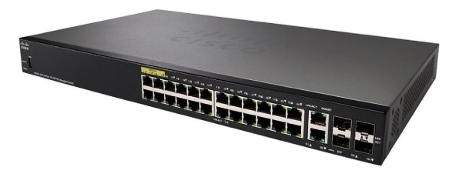

* SF350-24 là bộ switch quản lý của thương hiệu Cisco, được thiết kế chuyên để sử dụng cho các doanh nghiệp vừa và nhỏ với đầy đủ tính năng cao cấp và bảo mật. Cisco SF350-24 được trang bị 24 cổng LAN 100Mb/s, 4 cổng SFP 1Gb/s với băng thông switch lên tới 12.8Gb/s và dung lượng truyền tải gói tin đạt 9.52mp/s, đem lại khả năng chịu tải rất tốt. Về phần tính năng, SF350-24 hỗ trợ rất nhiều tính năng hỗ trợ cho việc quản lý hạ tầng mạng như giao diện dễ sử dụng, có khả năng chia sẻ thông tin với các thiết bị Cisco khác trong hệ thống, SNMP, VLAN, STP ... cùng với các tính năng bảo mật mạnh mẽ như ACL, ARP, SNMPv3, TACACS+, Port security, ngăn chặn DoS.... đem lại cho người quản trị mạng những công cụ cần thiết để quản lý một hệ thống mạng.
* Switch Cisco WS-C3650-24PDM-E

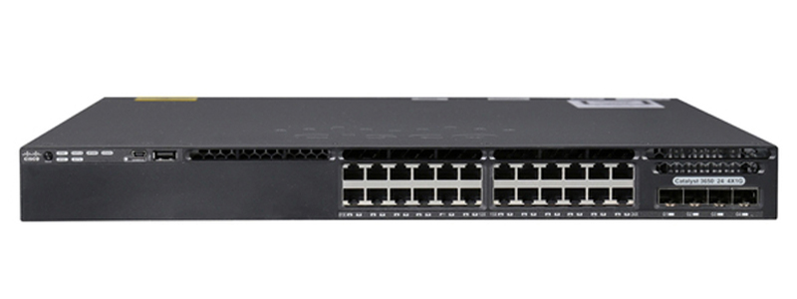

* Switch Cisco**WS-C3650-24PDM-E**được thiết kế để phù hợp với lớp Aggregation / Distribution (Lớp trung gian, Lớp phân phối) hoặc lớp Core (Lớp lõi) với đầy đủ các tính năng của Cisco OS. Switch Cisco **WS-C3650-24PDM-E** cung cấp24 10/100/1000 Ethernet PoE + and 2x10G Uplink ports, with fixed 640WAC power supply, 1 RU, IP Services. **WS-C3650-24PDM-E**sử dụng nguồn điện AC 220V.
* Cisco 2620XM 1U Wired 2600 Series 10/100Mbps Ethernet Router With 1x WIC-2T

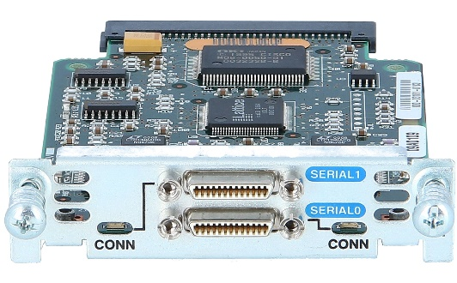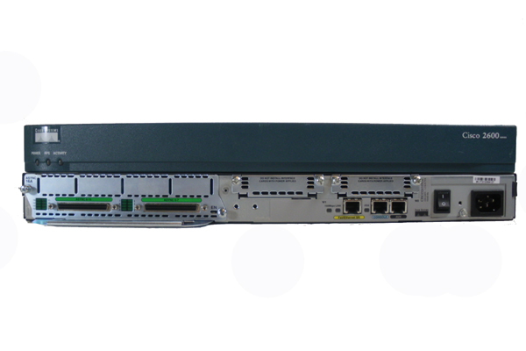

* Cisco 2600 Series cung cấp bộ tính năng toàn diện, lý tưởng cho các giải pháp yêu cầu hỗ trợ sau:
  + Multiservice voice/data integration
  + VPN access with Firewall and Encryption options
  + Analog dial access services
  + Routing with bandwidth management
  + Inter-VLAN routing
  + Delivery of high-speed business class DSL access
  + Cost effective ATM access
  + Integration of flexible routing and low density switching
  + Integration of Content Networking
* Cisco-Linksys WAP610N Wireless-N Access Point with Dual-Band

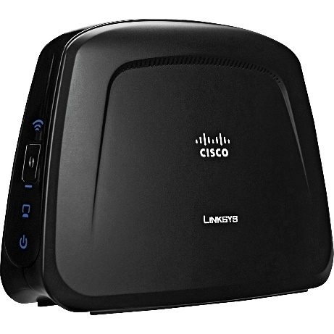

* Thiết bị WAP610N giúp tăng cường hệ thống mạng không dây trên hệ thống mạng có dây sẵn có, kèm theo đó là bảo vệ dữ liệu an toàn cao với mã hóa xác thực khi kết nối không dây với bảo mật WPA.
  + Băng tần hoạt động: 2.4GHz và 5GHz.
  + Chuẩn: IEEE 802.3u, 802.11g, 802.11b, 802.11a, 802.11n
  + Anten: 03 anten bên trong.
  + Ethernet port: 01 port 10/100Mbps.
* Cisco Firewall ASA 5540

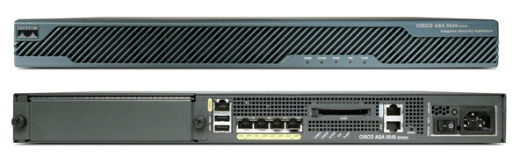

* Thiết bị bảo mật thích ứng **Cisco ASA5540-BUN-K9** cung cấp các dịch vụ bảo mật có hiệu suất cao, mật độ cao với tính khả dụng cao Active/Active và kết nối Gigabit Ethernet cho các mạng doanh nghiệp vừa và lớn và các nhà cung cấp dịch vụ.
* Đặc điểm kỹ thuật
  + Cisco ASA5540 Firewall Edition bao gồm 4 giao diện Gigabit Ethernet + 1 giao diện Fast Ethernet, 5000 IPsec VPN peer, 2 VPN VPN peer, giấy phép 3DES / AES. Tối đa 650 MB/s
  + Bộ nhớ: 1 GB
  + Flash hệ thống tối thiểu: 64 MB
* Cable 5

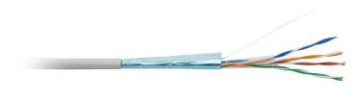

* Cáp mạng, ở cự li ngắn dưới 100m nhóm dùng Cáp UTP (Unshielded Twisted-Pair). Thường sử dụng để nối giữa máy tính và Switch.
  + Gồm 4 cặp dây xoắn.
  + Tốc độ lý thuyết 100Mbps.
  + Chỉ hoạt động tốt ở cự li dưới 100m.
* Cat 6 Cable

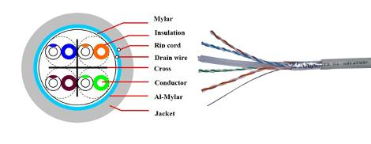

* Đặc điểm kỹ thuật
  + Gồm nhiều 4 cặp dây xoắn được phủ bên ngoài 1 lớp vỏ làm bằng dây đồng bện.
  + Lớp vỏ này có chức năng chống nhiễu từ bên ngoài và chống phát xạ nhiễu bên trong.
  + Lớp chống nhiễu này được nối đất để thoát nhiễu.
  + Tốc độ: lý thuyết 500Mbps, thực tế 155Mbps với chiều dài 100m
  + Thường sử dụng cho các Switch nối ra Router.
* Cáp quang

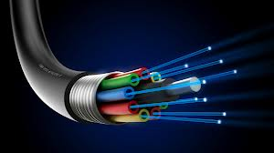

* Có cấu tạo gồm dây dẫn trung tâm là sợi thủy tinh hoặc plastic đã được tinh chế nhằm cho phép truyền đi tối đa các tín hiệu ánh sáng.
* Cáp quang chỉ truyền sóng ánh sáng (không truyền tín hiệu điện) với băng thông cực cao.
* Băng thông cho phép đến 2Gbps, có thể dài đến vài km.
* Đặc điểm kỹ thuật :
  + Vỏ: làm bằng nhựa PE.
  + Lõi thép bọc bảo vệ ống lỏng.
  + Lõi thép gia cƣờng.
  + Loại sợi quang: Multimode 50/125 um.
  + Số sợi: 4 sợi.
  + Tốc độ truyền tối đa: 1 Gigabit/s.

1. **Phân tích sự lựa chọn.**

* Tại trung tâm
* Mỗi phòng ban sẽ có từ 8 – 12 máy nên ta sẽ sử dụng Switch Cisco SF350-24P 24 Port. Số Port còn lại để dự trữ khi mở rộng số lượng máy.
* Tầng 1 có 1 Wireless ta sẽ sử dụng 1 Cisco-Linksys WAP610N Wireless-N Access Point with Dual-Band.
* Sử dụng 1 Cisco WS-C3650-24PDM-E để kết nối các Switch Cisco SF350-24P lại với nhau.
* 1 Router Cisco 2620XM để kết nối mạng của công ty với Internet và 2 chi nhánh.
* 1 Cisco Firewall ASA 5540 để ngăn chặn máy bên ngoài co thể truy cập vào các phòng ban của công ty và đảm bảo an ninh.
* Cat 5 Cable để nối giữa PC với Switch và Cat 6 Cable để nối giữa Switch với Router.
* Tại 2 chi nhánh
* Tương tự trụ sở chính, ta sẽ sử dụng Switch Cisco SF350-24P 24 Port để kết nối các máy trong các phòng ban.
* Mỗi chi nhánh sẽ dùng 1 Router Cisco 2620XM để kết nối với trung tâm qua đường truyền Lease Line.
* Cat 5 Cable để nối giữa PC với Switch và Cat 6 Cable để nối giữa Switch với Router.

1. **CÁC THÔNG SỐ VỀ LƯU LƯỢNG VÀ TẢI CỦA HỆ THỐNG**

Các thông số về lưu lượng và tải của hệ thống (tập trung khoảng 80% vào giờ cao điểm 9g-11g và 15g-16g) có thể dùng chung cho Trụ sở như sau:

* Hệ thống có tổng cộng 6 Severs, dung lượng upload và download khoảng 500MB/ngày. Ta tính được Throughput vào lúc sử dụng đường truyền cao nhất (tập trung 80%) trong 3h:
  + *Throughput = 6 x 500 x 0.8 / (3x3600) = 0.22MB/s = 1.76Mbps*
* Hệ thống có tổng cộng 100 máy. Tổng dung lựơng upload và download vào khoảng 100MB/ngày. Ta tính được Throughput vào lúc sử dụng đường truyền cao nhất:
  + *Throughput = 100 x 100 x 0.8 / (3x3600) = 0.75MB/s = 5.93Mbps*
* Tầng trệt là khu giao dich. Ta lắp đặt Wifi cung cấp mạng cho khoảng 100 Laptop, mỗi laptop truy xuất khoảng 50MB/ngày. Ta tính được Throughput lúc sử dụng đườn truyền cao nhất:
  + *Throughput = 100 x 50 x 0.8 / (3x3600) = 0.37MB/s = 2.96Mbps*
* Trong thời điểm nếu toàn bộ hệ thống mạng của công ty hoạt đồng thời truy cập dữ liệu thì Throughput cao nhất có thể đạt tới là: 1.76 + 5.93 + 2.96 = 10.65 Mbps

1. **SƠ ĐỒ IP CỦA NGÂN HÀNG**
2. **Tại trung tâm**

Địa chỉ IP cho Router tổng 192.168.0.1/24 được chia nhỏ thành 11 VLAN như sau:

* Phòng IT (VLAN 10)
  + Địa chỉ Subnet Mask của mạng con là: 192.168.10.1/24
* Phòng lễ tân (VLAN 20)
  + Địa chỉ Subnet Mask của mạng con là:192.168.20.1/24
* Phòng hành chính (VLAN 30)
  + Địa chỉ Subnet Mask của mạng con là:192.168.30.1/24
* Phòng nhân sự (VLAN 40)
  + Địa chỉ Subnet Mask của mạng con là:192.168.40.1/24
* Phòng marketing (VLAN 50)
  + Địa chỉ Subnet Mask của mạng con là:192.168.50.1/24
* Phòng kế toán (VLAN 60)
  + Địa chỉ Subnet Mask của mạng con là:192.168.60.1/24
* Phòng tài chính (VLAN 70)
  + Địa chỉ Subnet Mask của mạng con là:192.168.70.1/24
* Phòng hỗ trợ khách hàng (VLAN 80)
  + Địa chỉ Subnet Mask của mạng con là:192.168.80.1/24
* Phòng vay vốn (VLAN 90)
  + Địa chỉ Subnet Mask của mạng con là:192.168.90.1/24
* Phòng ban quản trị (VLAN 100).
  + Địa chỉ Subnet Mask của mạng con là:192.168.100.1/24

1. **Tại chi nhánh**

* **Chi nhánh Đà Nẵng**

Địa chỉ IP cho Router tổng 168.210.10.1 được chia nhỏ thành 5 VLAN như sau:

* Phòng IT (VLAN 10)
  + Địa chỉ Subnet Mask của mạng con là: 168.212.10.1/24
* Phòng lễ tân (VLAN 20)
  + Địa chỉ Subnet Mask của mạng con là:168.212.20.1/24
* Phòng nhân sự (VLAN 30)
  + Địa chỉ Subnet Mask của mạng con là:168.212.30.1/24
* Phòng kế toán (VLAN 40)
  + Địa chỉ Subnet Mask của mạng con là:168.212.40.1/24
* Phòng ban quản trị (VLAN 50)
  + Địa chỉ Subnet Mask của mạng con là:168.212.50.1/24
* **Chi nhánh Nha Trang**

Địa chỉ IP cho Router tổng 179.172.10.1 được chia nhỏ thành 5 VLAN như sau:

* Phòng IT (VLAN 10)
  + Địa chỉ Subnet Mask của mạng con là: 179.182.10.1/24
* Phòng lễ tân (VLAN 20)
  + Địa chỉ Subnet Mask của mạng con là:179.182.20.1/24
* Phòng nhân sự (VLAN 30)
  + Địa chỉ Subnet Mask của mạng con là:179.182.30.1/24
* Phòng kế toán (VLAN 40)
  + Địa chỉ Subnet Mask của mạng con là:179.182.40.1/24
* Phòng ban quản trị (VLAN 50)
  + Địa chỉ Subnet Mask của mạng con là:179.182.50.1/24

1. **SƠ ĐỒ THIẾT KẾ VÀ KẾT NỐI WAN**
2. **Sơ đồ thiết kế**

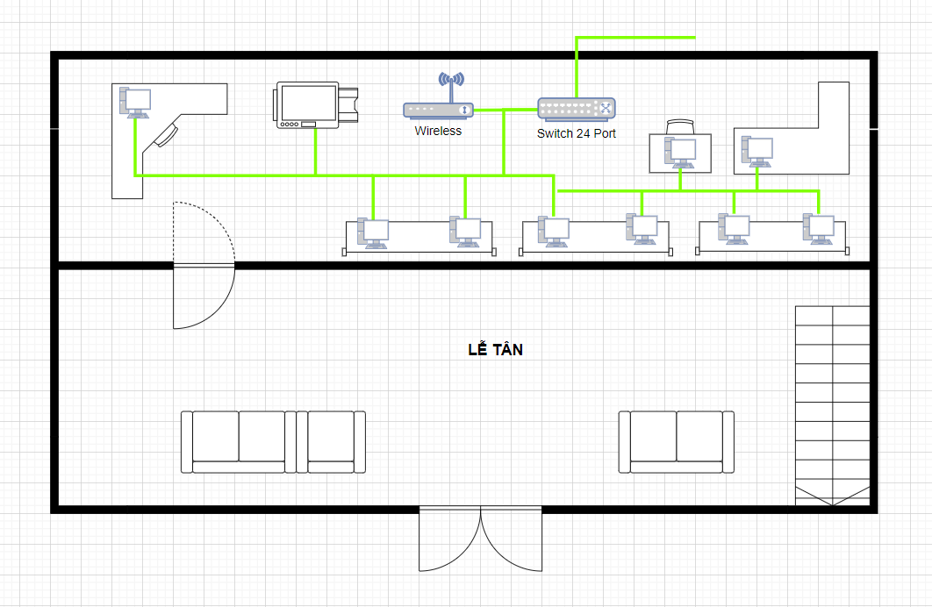

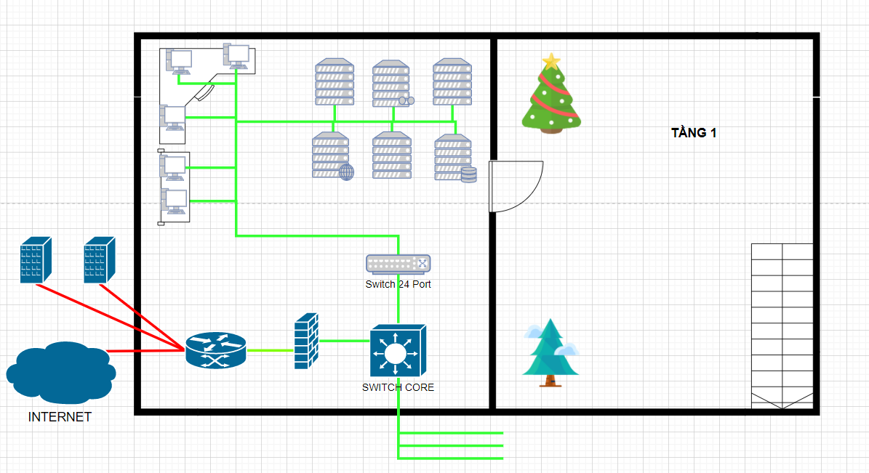

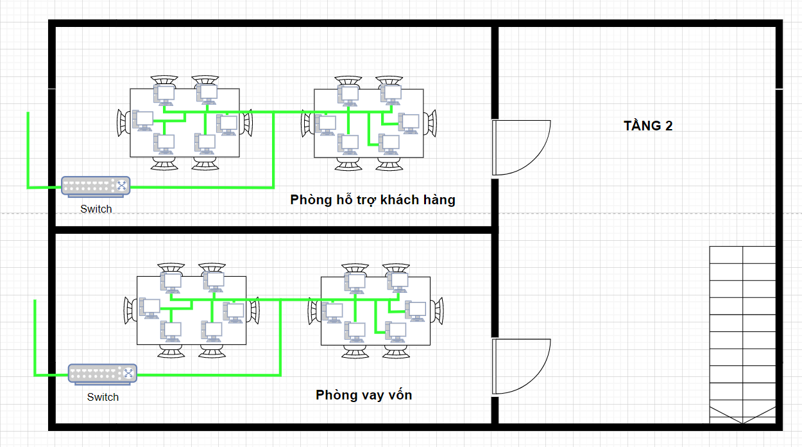

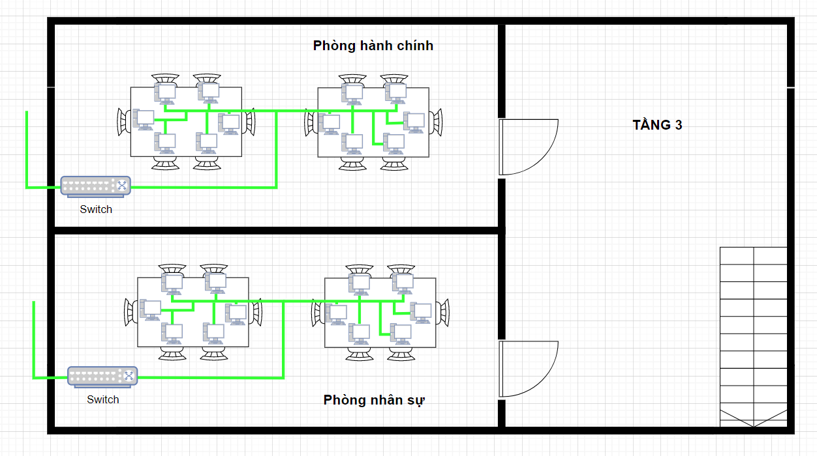

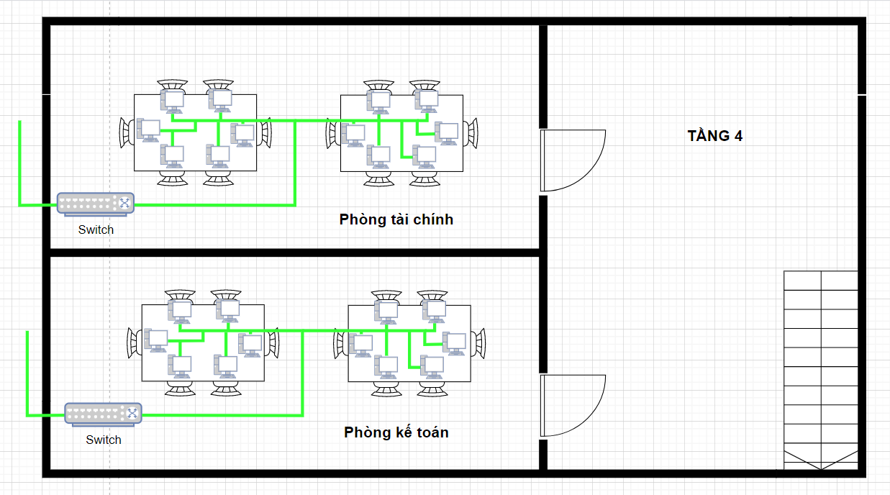

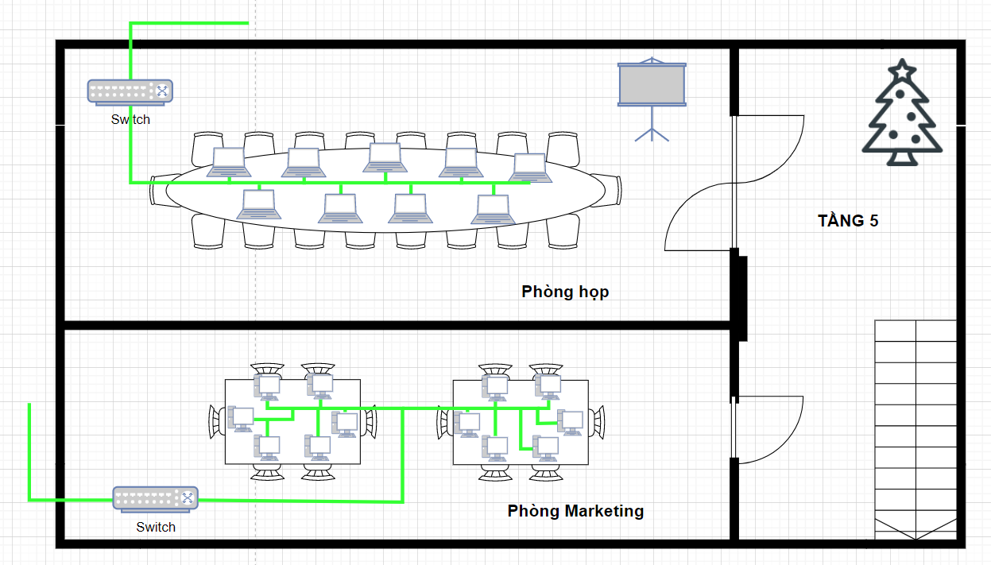

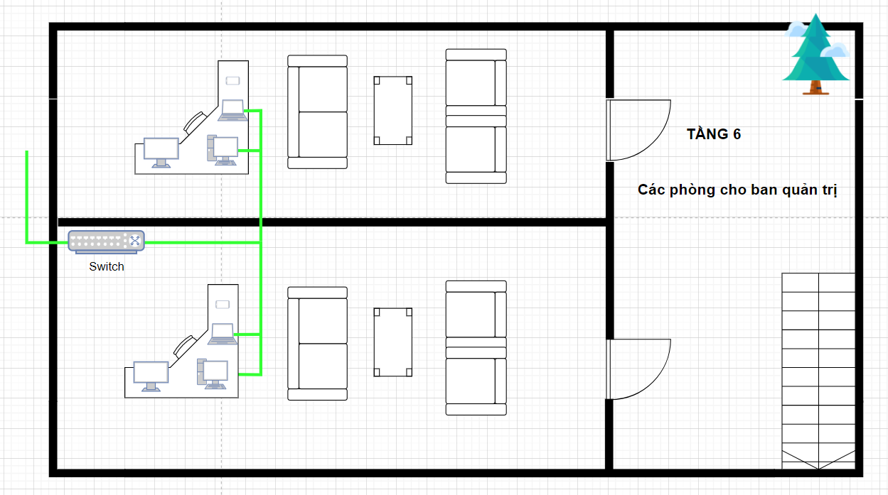

1. **Sơ đồ kết nối WAN**

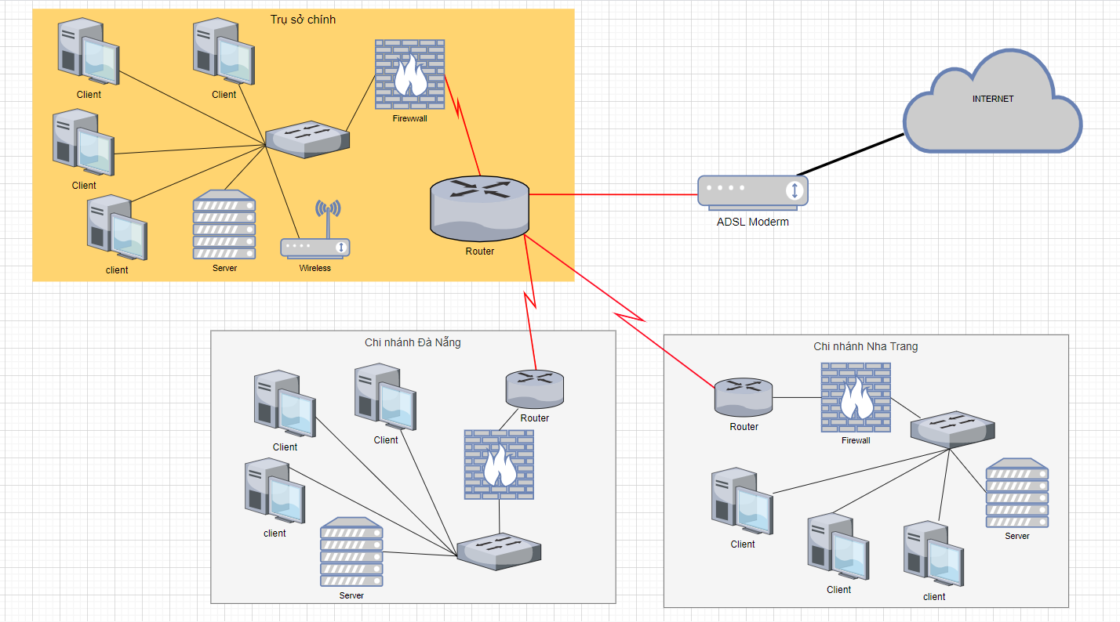

1. **MÔ PHỎNG BẰNG CISCO PACKET TRACER**

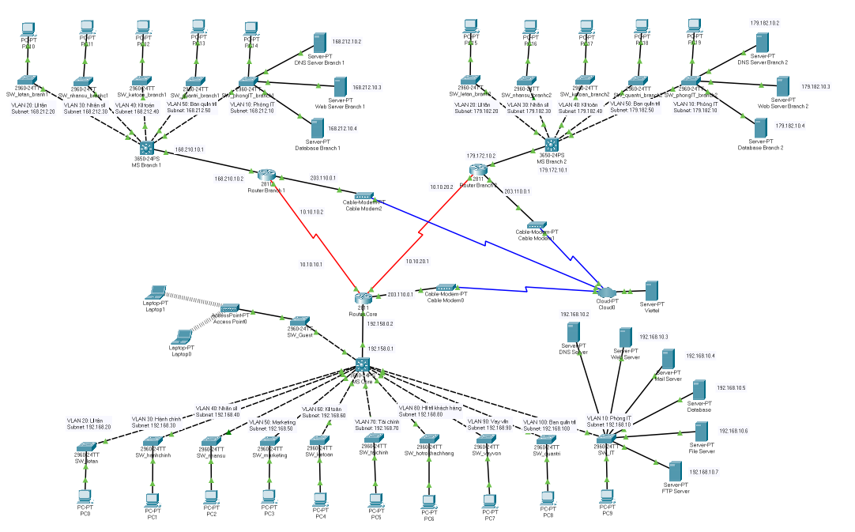

1. **TỔNG KẾT**
2. **Đã hoàn thành**

Với sự cố gắng và nỗ lực của từng thành viên, công việc thiết kế hệ thống mạng cho ngân hàng BBB đã hoàn thành được các kết quả như sau:

* Tính toán lượng máy tính cần sử dụng cho từng phòng ban.
* Bố trí máy tính cho các phòng ban theo từng tầng của trụ sở.
* Thiết kế sơ đồ đi dây cho hệ thống.
* Xác định các thiết bị mạng cần thiết.
* Đưa ra giải pháp để kết nối các máy tính lại với nhau đáp ứng nhu cầu bảo mật, chia sẻ.
* Tính toán các thông số của mạng và thiết kế để đáp ứng tốt nhu cầu người dùng vào các thời điểm.
* Phân nhóm các máy tính theo phòng ban, nhóm người dùng nhằm đáp ứng nhu cầu bảo mật.
* Mô phỏng hệ thống mạng trên máy tính nhằm đảm bảo tính đúng đắn của thiết kế.

1. **Kinh nghiệm thu được**

Trải qua quá trình phân tích, nghiên cứu đề tài, nhóm chúng em đã tích lũy khá nhiều kinh nghiệm quý giá trong việc lên kế hoạch, thiết kế, phân công việc:

* Hiểu thêm về hệ thống mạng của các ngân hàng.
* Biết được những khó khăn có thể gặp phải trong quá trình thiết kế một hệ thống mạng.
* Sử dụng Packet Tracer để phục vụ cho công việc giả lập hệ thống mạng trên máy tính.
* Kinh nghiệm bố trí máy tính, các đi dây phù hợp để đạt sự thẩm mĩ và phù hợp với kiến trúc tòa nhà.
* Tìm hiểu công dụng của các thiết bị mạng nhằm tăng cường tính bảo mật, độ tin cậy, tốc độ của hệ thống.
* Ước lượng được tải đối với các hệ thống có quy mô lớn.

1. **Các vấn đề còn tồn tại của dự án**

Vì là lần đầu tiếp xúc với những kiến thức mới nên nhóm sẽ không tránh khỏi những thiếu xót cũng như gặp các khó khăn như:

* Giới hạn về số lượng thiết bị.
* Các mô hình thực tế của ngân hàng (nhằm dùng để tham khảo) không nhiều.
* Chưa có nhiều kiến thức về hệ thống server, cấu hình các thiết bị như router, firewall …
* Chưa có kinh nghiệm nhiều trong việc thiết kế một hệ thống mạng.

1. **Hướng phát triển trong tương lai**

* Tăng cường thêm đường dây ADSL kết nối trức tiếp từ chi nhánh ra internet.
* Tăng cường các thiết bị mạng nhằm thay thế trong trường hợp bị hư hỏng.
* Nâng cấp đường truyền mạng.
* Nâng cấp server, đặc biệt là backup server.

1. **Đánh giá các hoạt động của các thành viên trong nhóm**

Đánh giá theo mức độ tham gia đóng góp và tinh thần trách nhiệm:

* Bùi Xuân Hùng 100%
* Quách Vũ Giang Nam 100%
* Nguyễn Quốc Trọng 100%
* Trương Phi Trương 100%